

INSTITUTO POLITECNICO NACIONAL

ESCUELA SUPERIOR DE CÓMPUTO (ESCOM)

REDES DE COMPUTADORAS

NOMBRE DEL ALUMNO:

* SANTOS MÉNDEZ ULISES JESÚS

NOMBRE DEL MAESTRO:

* JUAN JESÚS ALCARAZ TORRES

PRÁCTICA 3:

* CONFIGURACIÓN BÁSICA DE ENRUTAMIENTO

**Introducción**

**Direcciones IP**

Una característica que define a IPv4 consiste en sus direcciones de 32 bits. Cada host y enrutador de Internet tiene una dirección IP que se puede usar en los campos Dirección de origen y Dirección de destino de los paquetes IP.

Una dirección IP no se refiere directamente a un host sino a una interfaz de red, por lo que, si un host está en dos redes, debe tener dos direcciones IP. Sin embargo, en la práctica la mayoría de los hosts están en una red, y, por ende, tienen una dirección IP. En adición, los enrutadores tienen varias interfaces y, por lo tanto, múltiples direcciones IP.

**Gateway**

Una puerta de enlace generalmente utiliza para sus operaciones la traducción de direcciones IP (NAT: Network Address Translation). Esta capacidad permite aplicar el enmascaramiento IP, generalmente para dar acceso a dispositivos desde una red LAN a Internet compartiendo una única conexión y por lo tanto una única dirección IP externa.

En ocasiones, en una red LAN simple, un ordenador puede configurarse como puerta de enlace o Gateway.

Gateway TCP/IP: proporcionan servicios de comunicaciones con el exterior de una red LAN, y también funcionan como interfaz del cliente proporcionando los servicios de aplicación estándares de TCP/IP.

**Componentes de una tabla de enrutamiento**

Una tabla de enrutamiento contiene toda la información necesaria para hacer que uno o varios paquetes de datos puedan viajar a través de la red utilizando el mejor camino. Así se garantiza su llegada al destino.

Los componentes de una tabla de enrutamiento son:

* **Red de destino**
* **Máscara de subred**
* **Siguiente salto**
* **Interfaz de salida**
* **Métricas**

El mantenimiento de una tabla de enrutamiento se puede hacer de tres maneras:

* **Redes conectadas directamente**
* **Routing estático**
* **Routing Dinámico**

Tendiendo en cuenta estos conceptos se procede al desarrollo de la práctica.

**Desarrollo:**

**Objetivo visual de la práctica**

1. Construir la topología de red insertando los dispositivos necesarios, seleccionando las conexiones como las del diagrama con cable UTP en los puertos respectivos de FastEthernet.

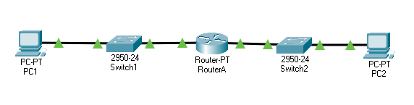

|  |  |  |
| --- | --- | --- |
| RouterA | Interfaz | Dirección IP |
| FastEthernet0/0 | 10.10.1.1/24 |
| FastEthernet1/0 | 10.10.2.1/24 |

|  |  |
| --- | --- |
| Equipos | Dirección IP |
| PC1 | 10.10.1.10/24 |
| PC2 | 10.10.2.10/24 |

1. Se configuraron los nombres de los dispositivos seleccionando la pestaña CONFIG y asignándolo en “Display Name”.

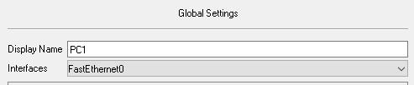

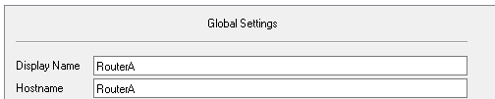

1. En la ventana de configuración del router se seleccionó “CLI” y se asigno el nombre de host con el comando hostname en la configuración global.

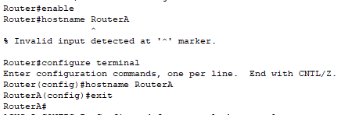

¿Qué comandos se utilizan para cambiar al modo EXEC privilegiado y al modo de configuración global?

R= para cambiar al modo EXEC privilegiado se utiliza el comando **enable** y para cambiar al modo de configuración global se utiliza **configure terminal.**

1. Se configuraron las direcciones IP a las interfaces del router de acuerdo con el diagrama que se nos fue asignado, así como a las tablas.

Se ejecutan estos comandos en el modo global de la CLI y se ingresa a este método con el comando **interface FastEthernet.**

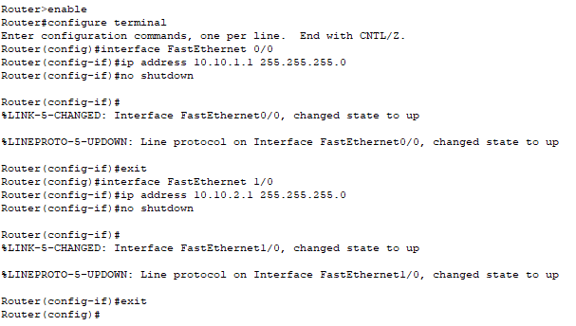

1. Una vez finalizada la configuración de las interfaces se procede a verificar la configuración IP con la tabla de enrutamiento.

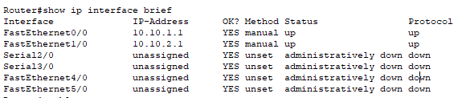

¿Cuál es el comando utilizado para que el dispositivo muestre la tabla de enrutamiento?

R= **ip interface brief**

¿Cuál es la fuente de información o de qué tipo son las rutas mostradas por este comando?

R= Son de una LAN de Clase C

1. Se configura el Gateway del dispositivo

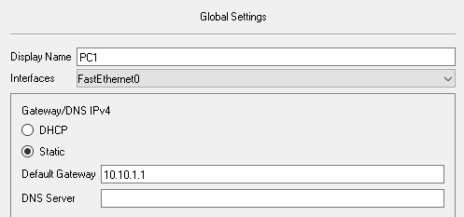

¿Cómo se determina este parámetro (Gateway) de la configuración IP en las PC’s?

R= No es algo calculable, pero se tiene un rango y en base a ese rango de la dirección IP se determina el Gateway.

1. Después se ingresa al Command Prompt de las PC’s ejecutando un ping con las direcciones IP, teniendo una respuesta positiva al **ping.**

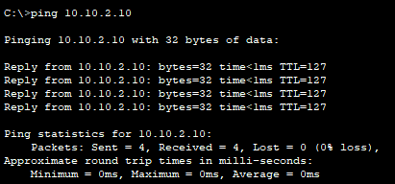

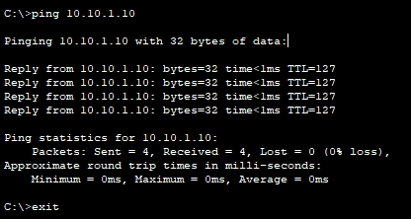

¿Cuál es la capa del modelo OSI sobre la que se realizan principalmente estas funciones de comunicación?

R= capa de Red y en la capa de Enlace de datos.

Si una PC requiere enviar paquetes hacia otra PC que se encuentra en una red distinta ¿Hacia qué dispositivo son enviados estos paquetes?

R= Hacia los switches y posteriormente hacia los routers.